Percobaan 1
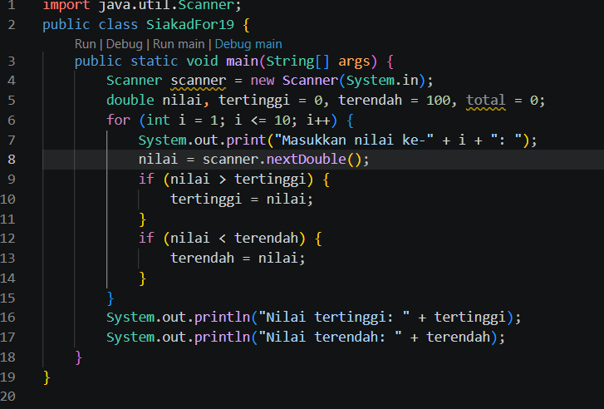
jawaban
- Inisialisasi (int i = 1)
Kondisi (i <= 10)
Update (i++)
- Karena agar input nilai pertama dari mahasiswa langsung menggantikan kedua variabel tersebut sebagai acuan awal. Kalo di balik program tidak akan berjalan normal. Variabel tertinggi akan tetap bernilai 100 dan terendah akan tetap 0 karena tidak ada input nilai mahasiswa yang melampaui angka ekstrem tersebut.
- if nilai > tertinggi): Memeriksa apakah nilai baru lebih besar dari catatan tertinggi. Jika ya, simpan nilai baru tersebut ke variabel tertinggi
(if nilai < terendah): Memeriksa apakah nilai baru lebih kecil dari catatan terendah. Jika ya, simpan nilai baru tersebut ke variabel terendah

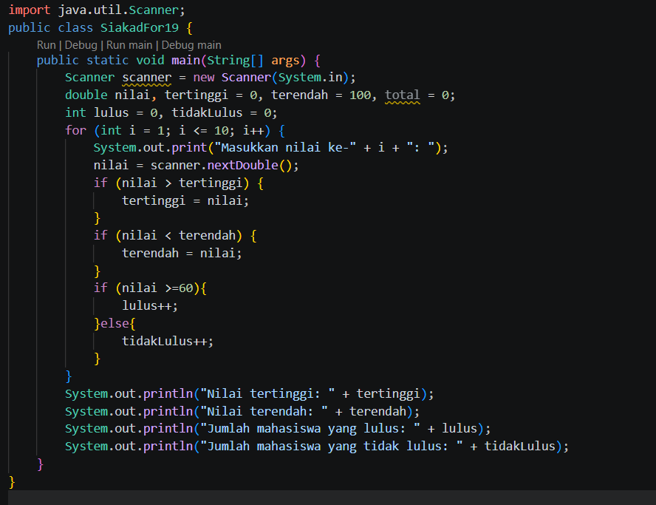

2.2 Percobaan
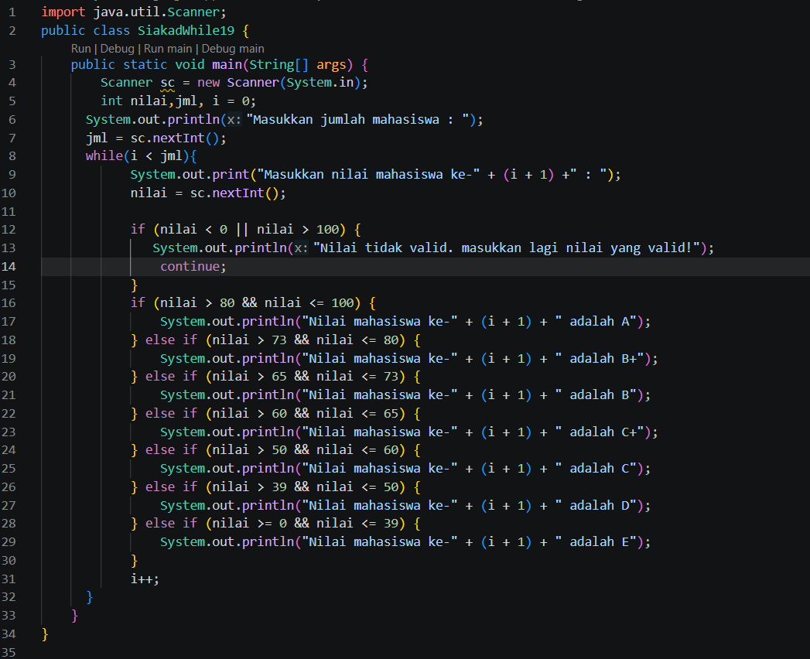

- A)nilai < 0 || nilai > 100 : Merupakan kondisi untuk mengecek apakah nilai yang di
inputkan berada di luar rentang valid
B) continue : skip melompat kembali ke awal perulangan jadi nilai nya ter lompati atau
Terskip
- i++ di bawah: agar hitungan mahasiswa nambah setelah proses data nilainya
dinyatakan benar.
i++ di atas: Urutan mahasiswanya langsung loncat dimulai dari ke-2, Kalau ada nilai yang salah input, hitungan nya tetap nambah, jadi kuota mahasiswa malah berkurang sebelum datanya lengkap.
- Jika data nilai yang diinputkan valid maka while akan berjalan sebanyak 19 kali.

PERCOBAAN 3:2.3
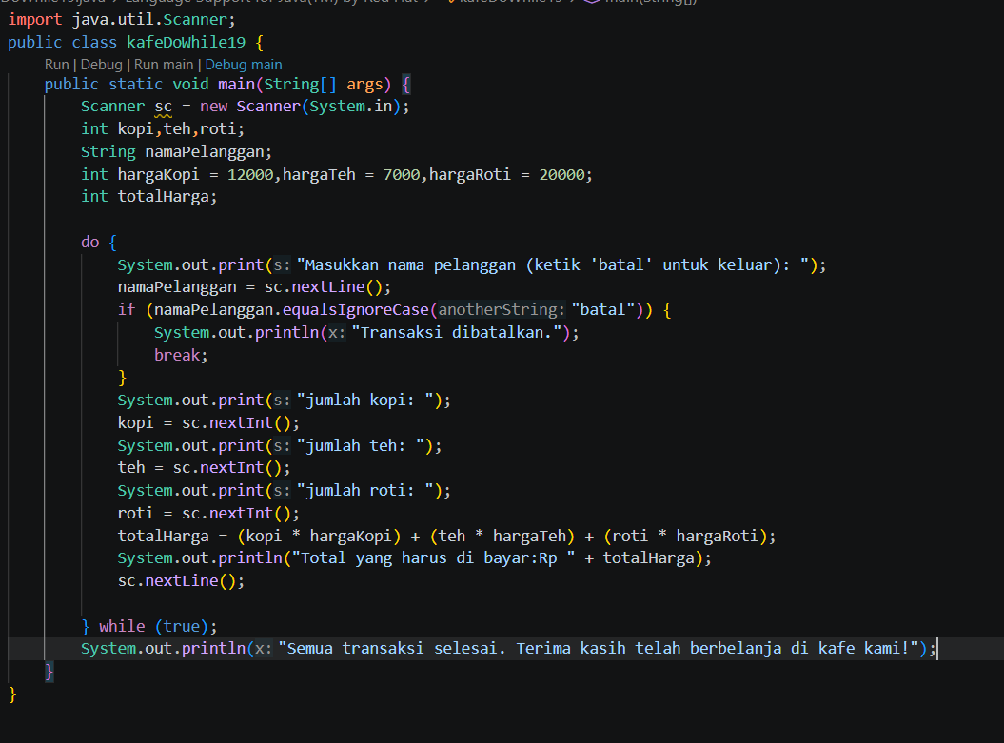
- satukali perulangan sebelum kondisi diperiksa atau dihentikan.
- Break.
- Membuat perulangan tak terbatas agar program terus berjalan sampai dihentikan secara eksplisit oleh perintah break.
- Karena kondisinya dikunci menggunakan nilai boolean true secara konstan, sehingga loop tidak bergantung pada variabel pengubah.

Tuga1
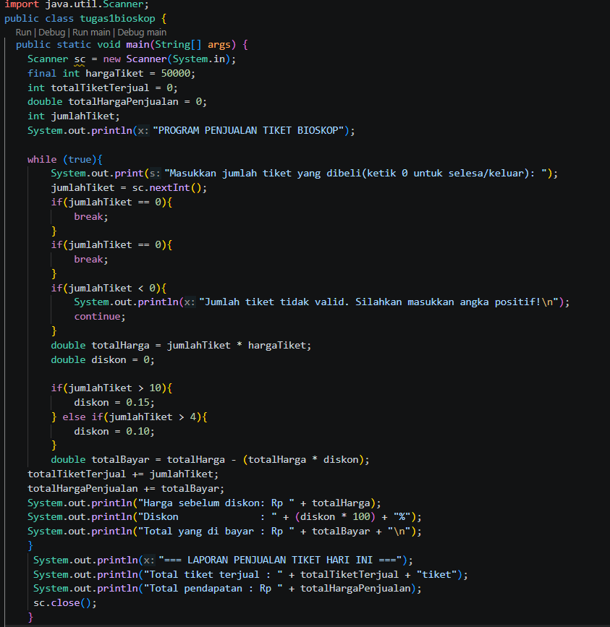
Tugas2
